20085694-R
24/12/2021

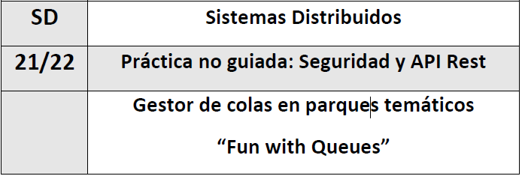


Juan garcía martínez
Sistemas distribuidos
Universidad alicante

Componentes software

Api registry
En la práctica anterior empleamos sockets para la comunicación del visitante con el componente Registro. En esta segunda practica hemos realizado una API que replica el comportamiento del componente Registro pero con dos mejoras, seguridad y registro de auditoría.
Para realizar la seguridad en la API hemos empleado cifrado asimétrico con certificado HTTPS y cifrado irreversible para las contraseñas de los usuarios.
Para ello, instalamos una aplicación llamada openSSL e introducimos una serie de comandos, generando así un certificado, que es la clave publica, y una clave privada.
Con estas claves, crearemos el servidor HTTPS que empleará la API Registry:
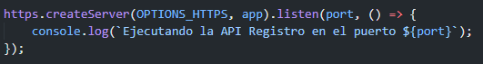
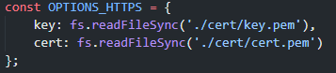

Respecto al registro de auditoría, hemos creado una base de datos en la que se guardan todos los eventos producidos en la API Registro, tanto eventos correctos como erróneos.
A continuación, un ejemplo del registro de auditoria:
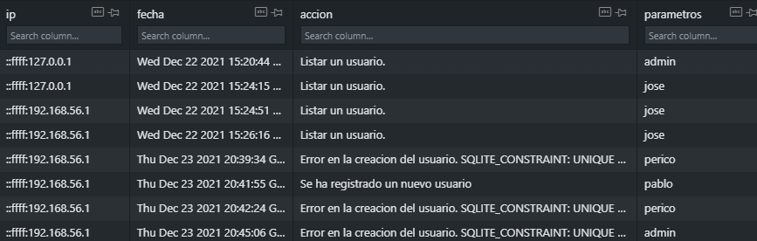

API engine
Es un API Rest que contiene los métodos necesarios para que el FRONT consuma de él. Este API no contiene seguridad ni registro de auditoría. A continuación, unos métodos de la API:
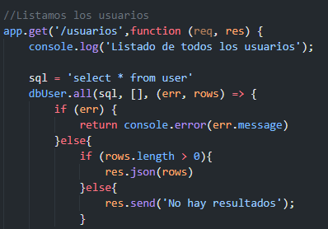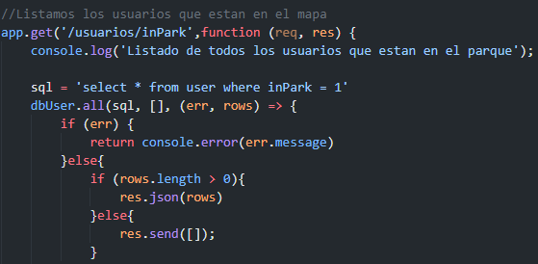

front
Este componente será nuestra pagina web que dará visual a nuestra API Engine. Para realizar este front-end he empleado Django (Python, CSS, HTML)
El front-end recoge los errores que puedan surgir con las peticiones a el API Engine, así como si se desconecta alguna atracción, sensor, servidor de tiempos de espera o incluso el Engine.

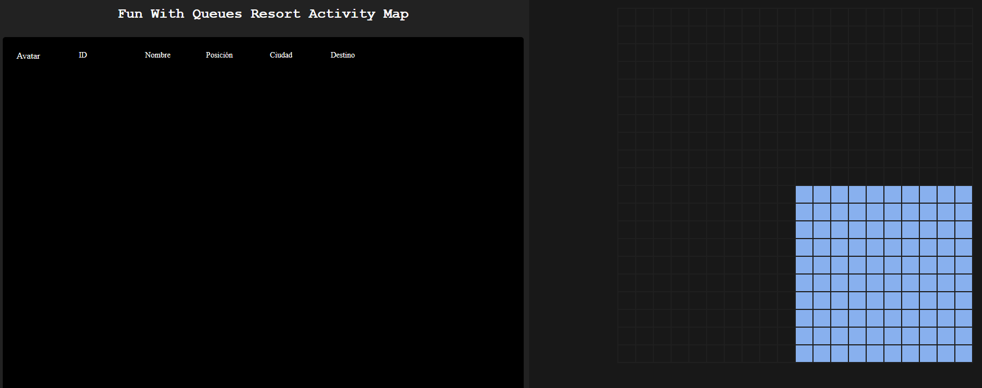

Así se vería inicialmente con todo desconectado y cuando pasan 6 segundos y el mapa no cambia, el sistema detecta que algo falla en el Engine y tira un mensaje de error:

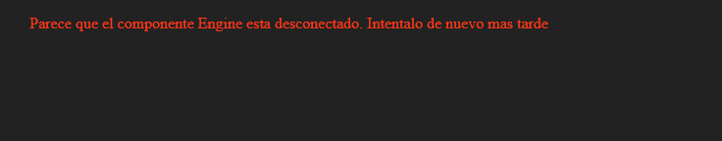

Si por ejemplo nos equivocásemos en la llamada a la API, tiraría otro mensaje de error distinto:

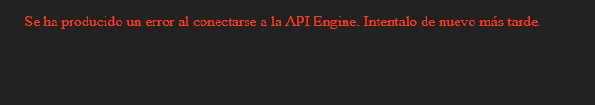

ENGINE
Este componente va a ser exactamente el mismo, solo que añadiendo un consumo del API de OpenWeatherMap.
Una vez llamamos a la API con 4 ciudades distintas, dividiremos el mapa en 4 cuadrantes, donde cada uno de ellos pertenecerá a una ciudad. Si la temperatura es menor que 20 o mayor que 30 esa ciudad y todas sus atracciones quedarán inaccesibles para los visitantes.
Ejemplo de 2 ciudades accesibles y 2 inaccesibles (una por frio y otra por calor):

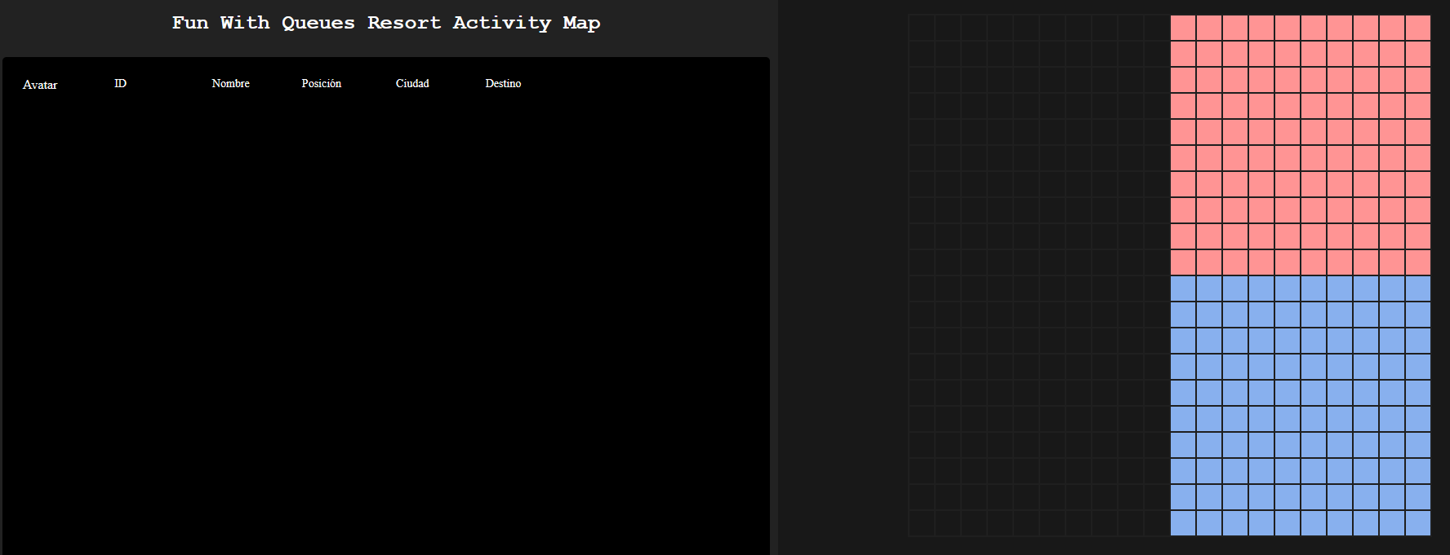

Ahora conectamos el servidor de tiempos de espera con sus sensores, como podemos observar, las atracciones que están en ciudades inaccesibles están desconectadas.

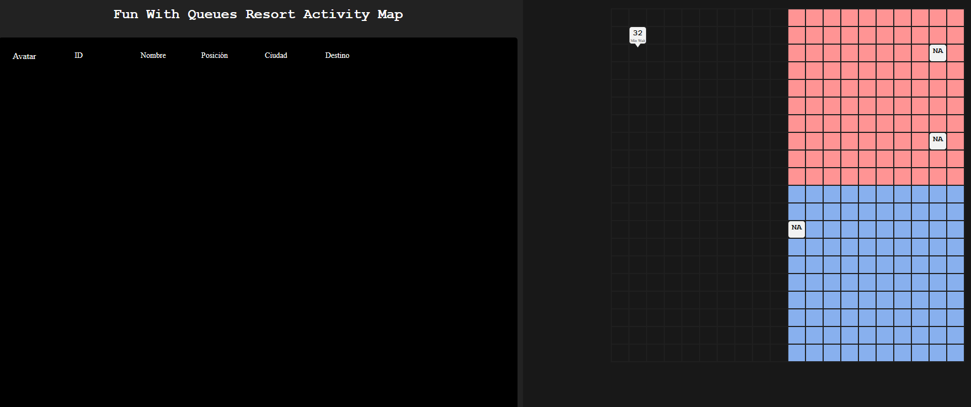

visitante
Este componente solo cambiará la comunicación con el registro que en este caso se realizará mediante una API Rest.
Para ello, el visitante tendrá que consumir de esta API para poder registrarse y poder modificar su perfil.
Todas las funcionalidades son exactamente las mismas que la Práctica 1.

sensor
El sensor hace lo mismo que la práctica anterior, pero falto implementar que se pudiesen meter los tiempos por consola. Ahora te da la opción para que puedas realizarlo a la forma que más guste.

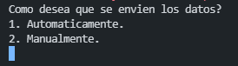

Despliegue del sistema

api engine
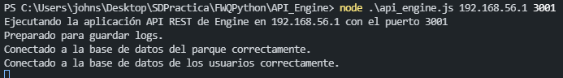

api registro
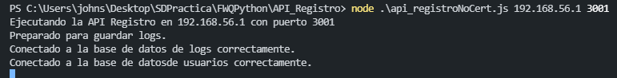

kafka
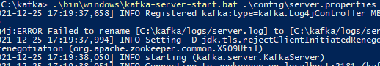

engine
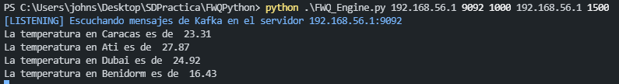

visitante
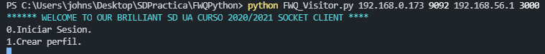

waiting time server
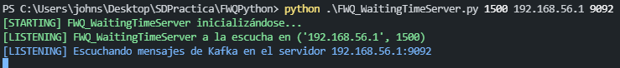

sensor
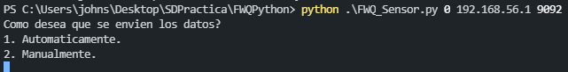

FRONT
